## Aula 1 - Organização Geral

O tecido conjuntivo, também conhecido como tecido de preenchimento, sempre tem um padrão de composição formado por células e matriz extracelular (MEC).

A MEC é formada pela substância fundamental (com funções de reunião de células, armazenamento de água e meio de troca) e por fibras (dos tipos elásticas, colágenas e reticulares).

Dentre as células, podemos encontrar:

I) Fibroblastos: secreção de fibras e substância fundamental.

II) Macrófagos: fagocitose.

III) Plasmócitos: secreção de anticorpos.

IV) Mastócitos: produção histamínica.

V) Adipócitos: armazenam gordura.

VI) Leucócitos: glóbulos brancos.

## Aula 2 - Tecido Conjuntivo Frouxo e Denso

Tecido Conjuntivo Frouxo

Possui MEC com todas as fibras e com substância fundamental viscosa e hidratada. Suas células principais são os fibroblastos e macrófagos. É o principal tecido de preenchimento.

Tecido Conjuntivo Denso

Possui MEC formada principalmente por fibras colágenas e por células do tipo fibroblastos. Pode ser denominado como tecido conjuntivo denso modelado ou não-modelado a partir da disposição das fibras em sua matriz extracelular. É o principal tecido de nutrição.

## Aula 3 - Tecido Adiposo

Possui células adiposas, células diferenciadas por sua grande vesícula de armazenamento de gordura (lipídios). É o principal tecido de reserva energética e também confere isolamento térmico.

T.A.Marrom

Muito vascularizado, grande quantidade de mitocôndrias e responsável pela produção de calor metabólico, o que confere grande importância para animais hibernantes.

T.A.Branco/Amarelo

Tipo de tecido adiposo mais comum, e presente em indivíduos adultos e responsável pela produção de energia metabólica.

## Aula 4 - Tecido Cartilaginoso

Característico por sua resistência semi-ígida, tem como principais funções a sustentação de tecidos moles e o revestimento de articulações. Sua MEC é composta por fibras colágenas e as principais células são os condrócitos.

Pericôndrio: membrana de tecido denso não modelado, que tem importante função de nutrição e oxigenação, além de ser fonte de condrócitos.

Tipos

I) Cartilagem Hialina: presente nas fossas nasais, traqueia e brônquios, apresenta pericôndrio.

II) Cartilagem Elástica: presente no pavilhão auditivo e epiglote; apresenta pericôndrio.

III) Cartilagem Fibrosa: presente nos discos intervertebrais de vértebras, discos estes formados por anel fibroso e núcleo pulposo; não apresenta pericôndrio.

## Aula 5 - Tecido Ósseo

* Aproximadamente 206 ossos, divididos em ossos longos, curtos, planos, sesamóides, irregulares, compactos e esponjosos.
* Suporte de tecidos, depósito de cálcio, proteção de órgãos e alavancas do movimento.
* MEC: matriz óssea, bastante rígida, com fibras colágenas e sais de fosfato de cálcio e cristais de hidroxiapatita.
* Células: osteoblastos (síntese óssea), osteócitos (manutenção óssea) e osteoclastos (degradação óssea). A remodelação óssea é importante para a renovação do tecido.

Organização

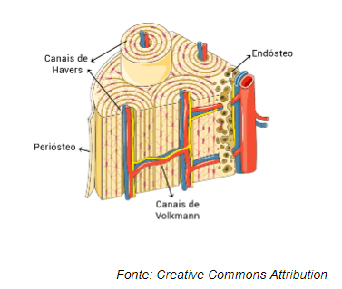

## Aula 6 - Tecido Sanguíneo

O sangue é o fluido que preenche os vasos sanguíneos e tem grande responsabilidade de transporte de substâncias para todo o corpo a partir do sistema circulatório ou cardiovascular. Ele é composto por plasma e elementos figurados.

Plasma (55%): H2O, sais, minerais, proteínas, hormônios, etc.

Elementos figurados (45%): Hemácias, plaquetas e leucócitos. Os leucócitos ainda se dividem em agranulócitos (monócitos e linfócitos) e granulócitos (neutrófilos, basófilos e eosinófilos).

Hemácias: Também conhecidas como glóbulos vermelhos, tem a função essencial de transportar o oxigênio para todo o corpo, a partir da ligação entre moléculas de hemoglobina.

Leucócitos: Também conhecidos como glóbulos brancos, compõem a defesa do organismo ou o sistema imunológico, juntamente com a ação dos anticorpos.

Plaquetas: Também conhecidas como trombócitos, tem a função de coagulação do sangue.

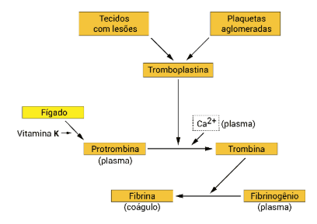

## Aula 7 - Colágeno

O colágeno é uma proteína fibrosa de grande importância do tecido conjuntivo, formando as fibras colágenas do mesmo. É pouco solúvel e compõem a estrutura de vários tecidos do corpo, como os ossos e cartilagem. São divididos em diversos tipos, sendo alguns dos mais importantes:

* Tipo I: mais abundante; presente em cartilagens, tendões, pele e ossos;
* Tipo II: presente nos discos intervertebrais, humor vítreo e notocorda;
* Tipo IV: presente na membrana basal;
* Síndrome de Ehlers-Danlos: doença que interfere na síntese do colágeno.